Git历史
同生活中的许多伟大事件一样，Git 诞生于一个极富纷争大举创新的年代。Linux 内核开源项目有着为数众广的参与者。绝大多数的 Linux 内核维护工作都花在了提交补丁和保存归档的繁琐事务上（1991－2002年间）。到 2002 年，整个项目组开始启用分布式版本控制系统 BitKeeper 来管理和维护代码。
到 2005 年的时候，开发 BitKeeper 的商业公司同 Linux 内核开源社区的合作关系结束，他们收回了免费使用 BitKeeper 的权力。这就迫使 Linux 开源社区（特别是 Linux的缔造者 Linus Torvalds ）不得不吸取教训，只有开发一套属于自己的版本控制系统才不至于重蹈覆辙。他们对新的系统订了若干目标：
• 速度
• 简单的设计
• 对非线性开发模式的强力支持（允许上千个并行开发的分支）
• 完全分布式
• 有能力高效管理类似 Linux 内核一样的超大规模项目（速度和数据量）


Git与svn对比

Svn
SVN是集中式版本控制系统，版本库是集中放在中央服务器的，而干活的时候，用的都是自己的电脑，所以首先要从中央服务器哪里得到最新的版本，然后干活，干完后，需要把自己做完的活推送到中央服务器。集中式版本控制系统是必须联网才能工作，如果在局域网还可以，带宽够大，速度够快，如果在互联网下，如果网速慢的话，就郁闷了。
下图就是标准的集中式版本控制工具管理方式：
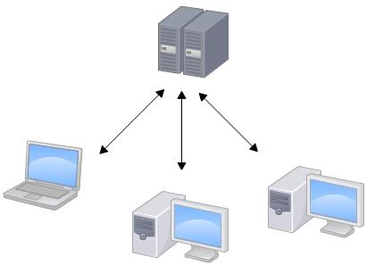
集中管理方式在一定程度上看到其他开发人员在干什么，而管理员也可以很轻松掌握每个人的开发权限。
但是相较于其优点而言，集中式版本控制工具缺点很明显：
- 服务器单点故障
- 容错性差

Git
什么是去中心化思想？
中心化的弊端：

Git是分布式版本控制系统，那么它就没有中央服务器的，每个人的电脑就是一个完整的版本库，这样，工作的时候就不需要联网了，因为版本都是在自己的电脑上。既然每个人的电脑都有一个完整的版本库，那多个人如何协作呢？比如说自己在电脑上改了文件A，其他人也在电脑上改了文件A，这时，你们两之间只需把各自的修改推送给对方，就可以互相看到对方的修改了。
下图就是分布式版本控制工具管理方式：

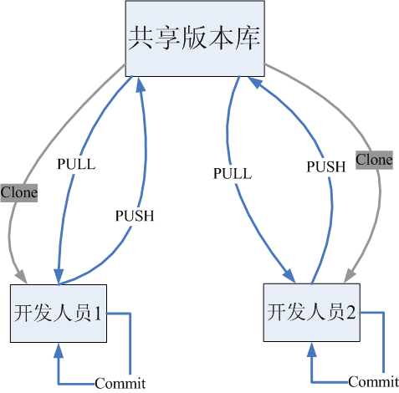

git工作流程
一般工作流程如下：
- 从远程仓库中克隆 Git 资源作为本地仓库。
- 从本地仓库中checkout代码然后进行代码修改
- 在提交前先将代码提交到暂存区。
- 提交修改。提交到本地仓库。本地仓库中保存修改的各个历史版本。
- 在修改完成后，需要和团队成员共享代码时，可以将代码push到远程仓库。
下图展示了 Git 的工作流程：
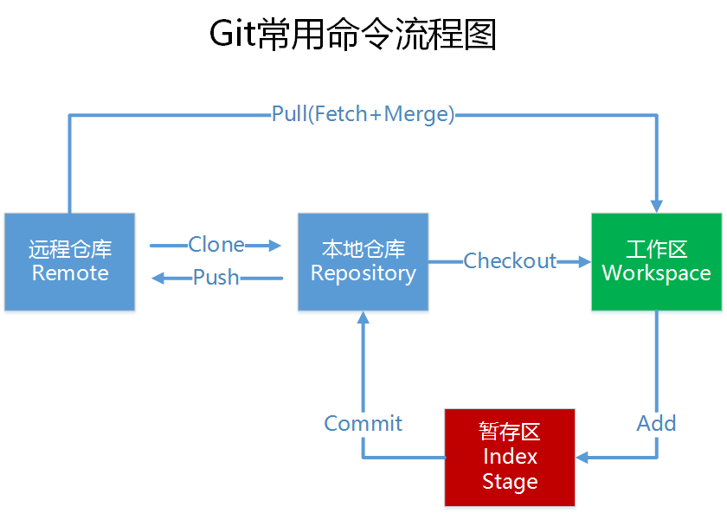

Git的安装
最早Git是在Linux上开发的，很长一段时间内，Git也只能在Linux和Unix系统上跑。不过，慢慢地有人把它移植到了Windows上。现在，Git可以在Linux、Unix、Mac和Windows这几大平台上正常运行了。由于开发机大多数情况都是windows，所以本教程只讲解windows下的git的安装及使用。

软件下载
下载地址：https://git-scm.com/download
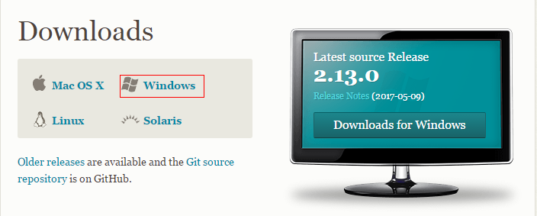
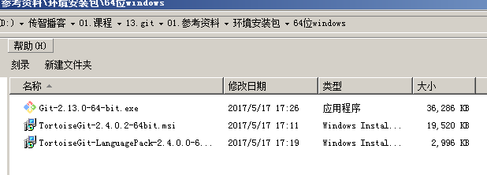
参考资料中安装包已经下载完毕，根据不同的操作系统选择对应的安装包。

软件安装

安装git for windows
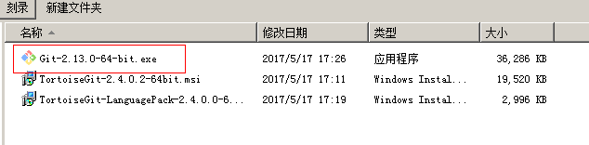
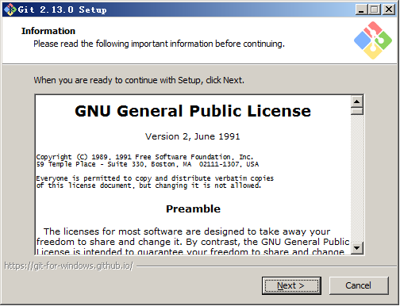
一路“下一步”使用默认选项即可。

安装TortoiseGit
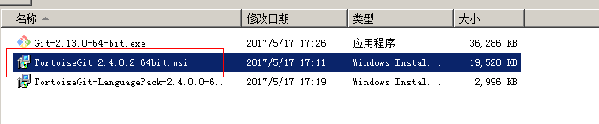
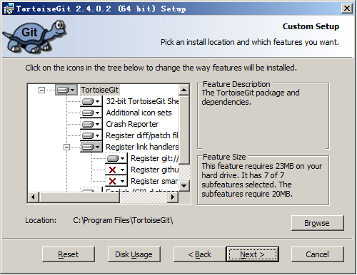
一路“下一步”使用默认选项即可。
默认选项下会启动配置画面：
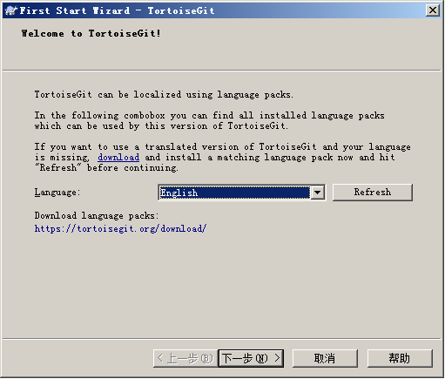
由于目前只有英文语言包，默认即可继续下一步。
配置git.exe，在4.2.1中已经安装过git-for-windows了所以在此找到git.exe所在的目录。
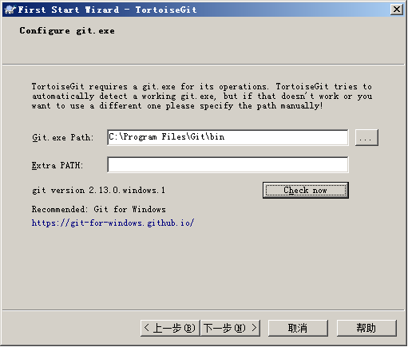
配置开发者姓名及邮箱，每次提交代码时都会把此信息包含到提交的信息中。
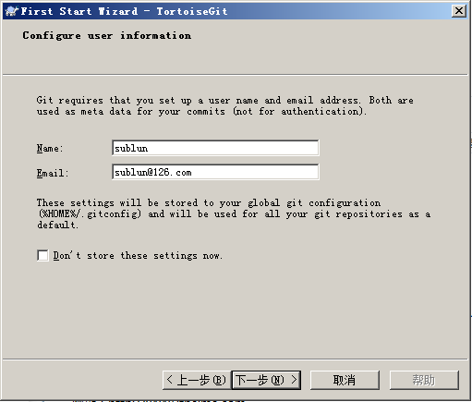
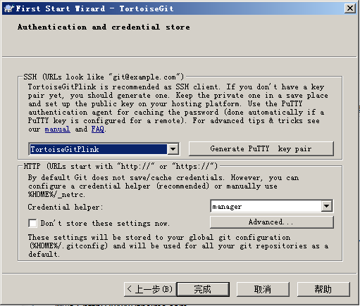
使用默认配置，点击“完成”按钮完成配置。
完整完毕后在系统右键菜单中会出现git的菜单项。
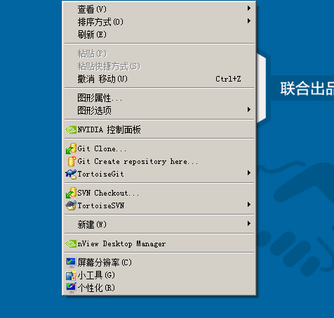

安装中文语言包
安装中文语言包并不是必选项。可以根据个人情况来选择安装。
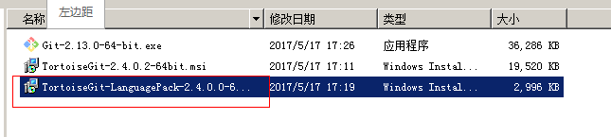
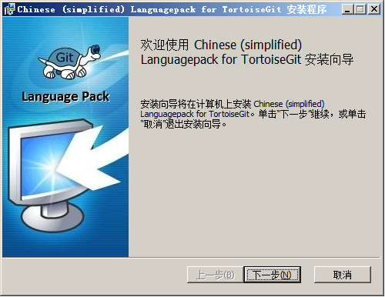
直接“下一步”完整完毕。
语言包安装完毕后可以在TortoiseGit的设置中调整语言
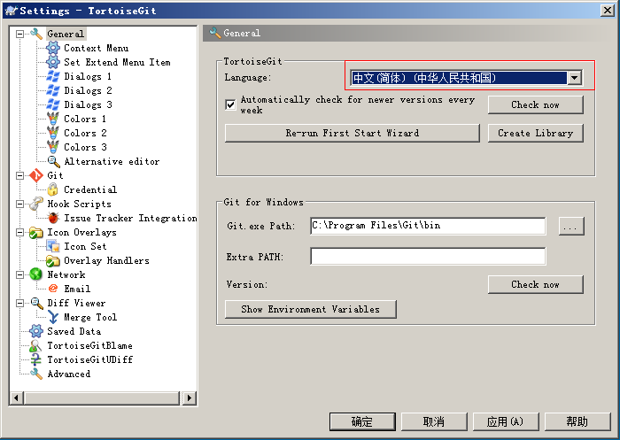

使用git管理文件版本

创建版本库
什么是版本库呢？版本库又名仓库，英文名repository，你可以简单理解成一个目录，这个目录里面的所有文件都可以被Git管理起来，每个文件的修改、删除，Git都能跟踪，以便任何时刻都可以追踪历史，或者在将来某个时刻可以“还原”。由于git是分布式版本管理工具，所以git在不需要联网的情况下也具有完整的版本管理能力。
创建一个版本库非常简单，可以使用git bash也可以使用tortoiseGit。首先，选择一个合适的地方，创建一个空目录（D:\git\repository）。

使用GitBash
在当前目录D:\git\repository中点击右键中选择Git Bash来启动。
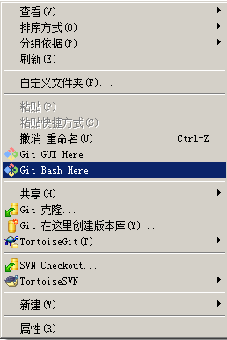
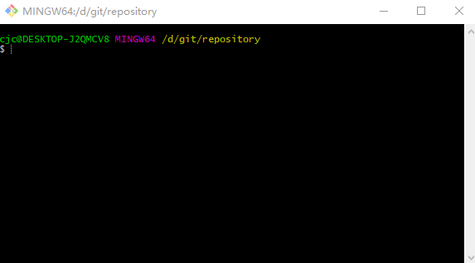
创建仓库执行命令：
$ git init
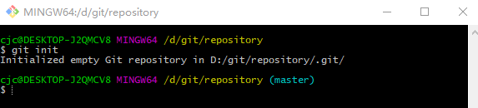
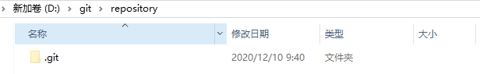

使用TortoiseGit
使用TortoiseGit时只需要在目录中点击右键菜单选择“Git Create repository here…”
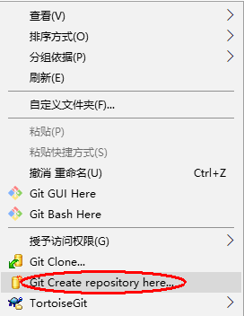
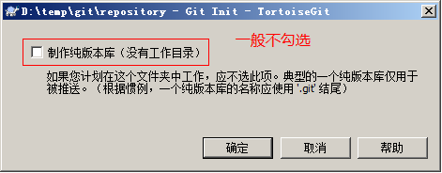
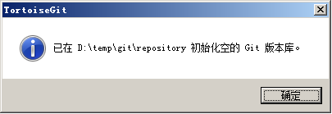
版本库创建成功，会在此目录下创建一个.git的隐藏目录，如下所示：
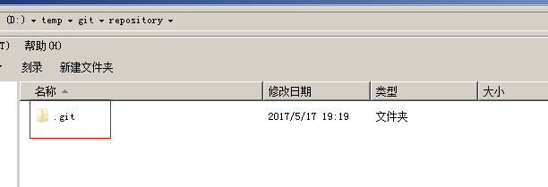
概念：
版本库：“.git”目录就是版本库，将来文件都需要保存到版本库中。
工作目录：包含“.git”目录的目录，也就是.git目录的上一级目录就是工作目录。只 有工作目录中的文件才能保存到版本库中。

添加文件

添加文件过程
在D:\git\repository目录下创建一个mytest.txt文件
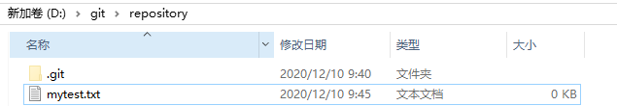
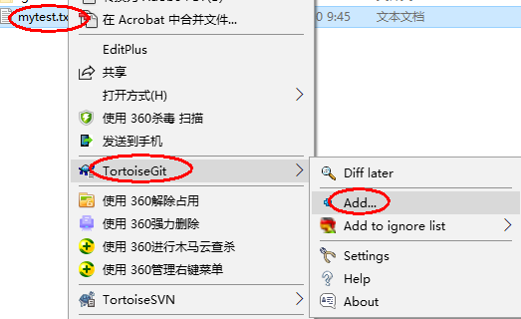
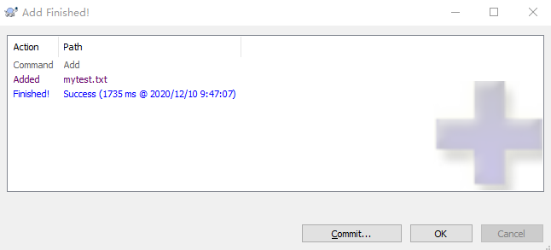
文本文件变为带“+”号的图标：
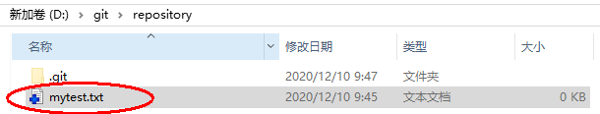
提交文件：在mytest.txt上再次点击右键选择“提交”，此时将文件保存至版本库中。
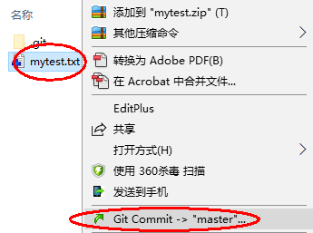
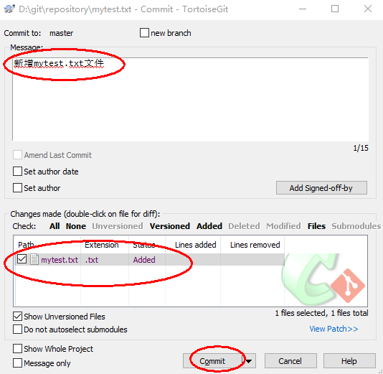
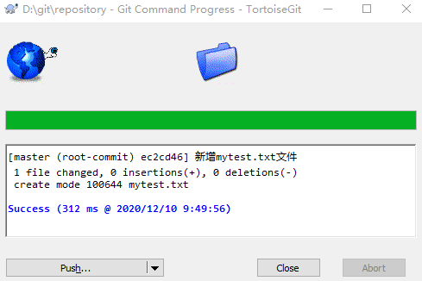
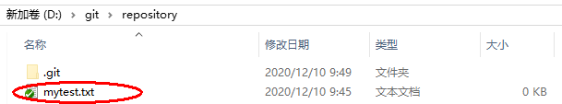

工作区和暂存区
Git和其他版本控制系统如SVN的一个不同之处就是有暂存区的概念。
什么是工作区（Working Directory）？
工作区就是你在电脑里能看到的目录，比如我的reporstory文件夹就是一个工作区。
有的同学可能会说repository不是版本库吗怎么是工作区了？其实repository目录是工作区，在这个目录中的“.git”隐藏文件夹才是版本库。
Git的版本库里存了很多东西，其中最重要的就是称为stage（或者叫index）的暂存区(需要提交的文件修改都放到暂存区，然后一次性提交暂存区的所有修改)，还有Git为我们自动创建的第一个分支master，以及指向master的一个指针叫HEAD。
如下图所示：
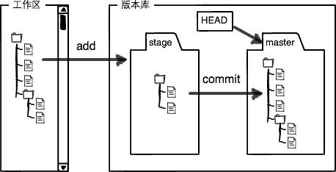
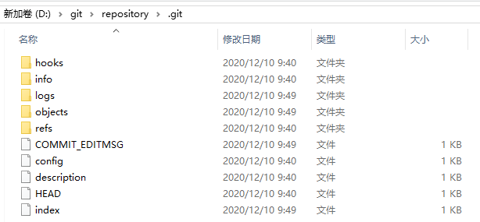
分支和HEAD的概念我们稍后再讲。前面讲了我们把文件往Git版本库里添加的时候，是分两步执行的：
第一步是用git add把文件添加进去，实际上就是把文件修改添加到暂存区；
第二步是用git commit提交更改，实际上就是把暂存区的所有内容提交到当前分支。
因为我们创建Git版本库时，Git自动为我们创建了唯一的一个master分支，所以，现在，git commit就是往master分支上提交更改。
你可以简单理解为，需要提交的文件修改通通放到暂存区，然后，一次性提交暂存区的所有修改。

修改文件

提交修改
被版本库管理的文件不可避免的要发生修改，此时只需要直接对文件修改即可。修改完毕后需要将文件的修改提交到版本库。
先修改文件
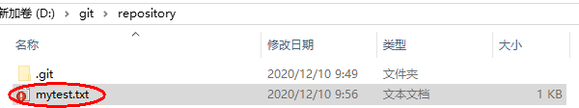
在mytest.txt文件上点击右键，然后选择“提交”
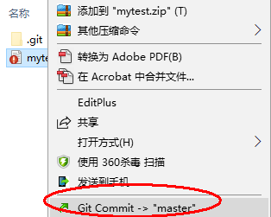
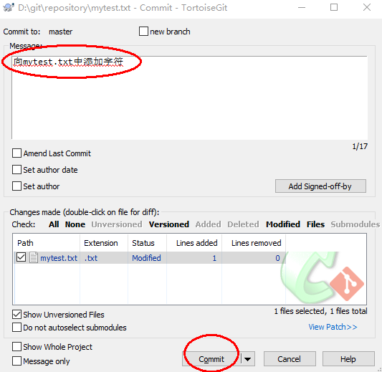
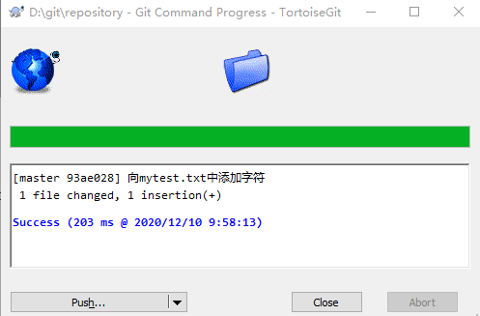

查看修改历史
在开发过程中可能会经常查看代码的修改历史，或者叫做修改日志。来查看某个版本是谁修改的，什么时间修改的，修改了哪些内容。
可以在文件上点击右键选择“显示日志”来查看文件的修改历史。
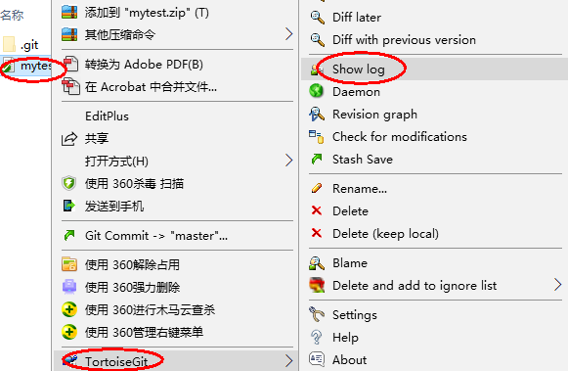
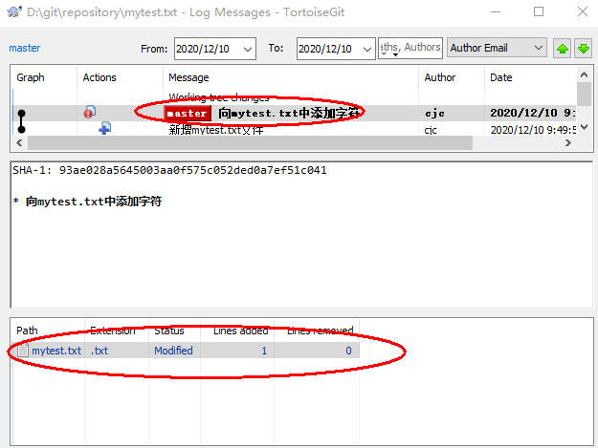

差异比较
当文件内容修改后，需要和修改之前对比一下修改了哪些内容此时可以使用“比较差异功能”
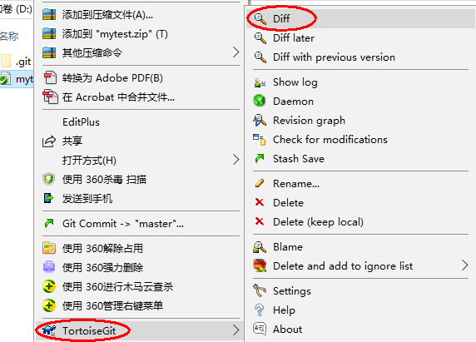
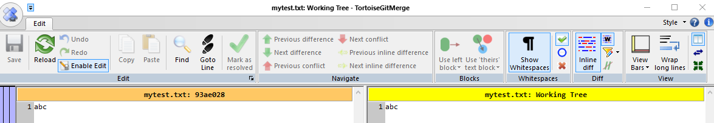

还原修改
当文件修改后不想把修改的内容提交，还想还原到未修改之前的状态。此时可以使用“还原”功能
先修改文件
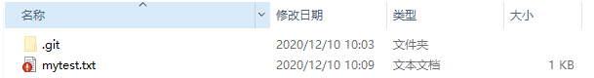
还原修改之前的状态
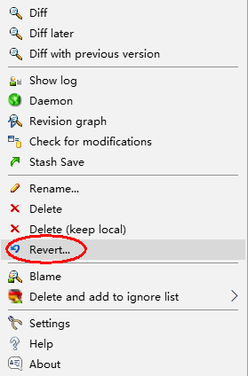
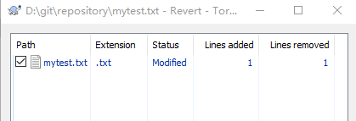
注意：此操作会撤销所有未提交的修改，所以当做还原操作是需要慎重慎重！！！

删除文件
需要删除无用的文件时可以使用git提供的删除功能直接将文件从版本库中删除。
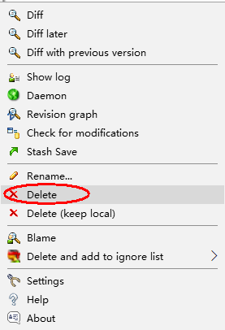

案例：将java工程提交到版本库
第一步：将参考资料中的java工程HelloProjet复制到工作目录中
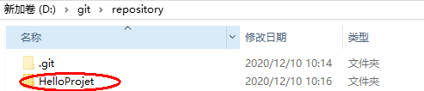
第二步：将工程添加到暂存区
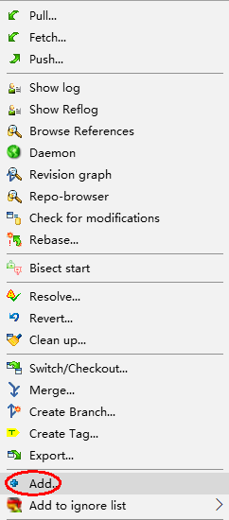
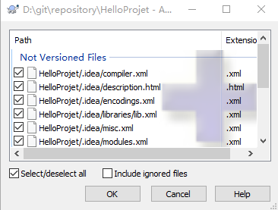
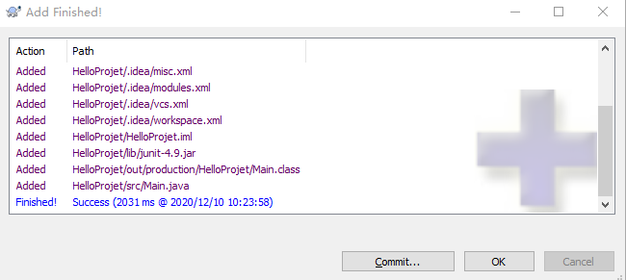
点击确定完成暂存区添加。

远程仓库github

添加远程库
现在我们已经在本地创建了一个Git仓库，又想让其他人来协作开发，此时就可以把本地仓库同步到远程仓库，同时还增加了本地仓库的一个备份。
常用的远程仓库就是github：https://github.com/，接下来我们演示如何将本地代码同步到github。

在github上创建仓库
首先你得在github上创建一个账号，这个就不演示了。然后在github上创建一个仓库：
bluecats2060@163.com（820202cjc!）
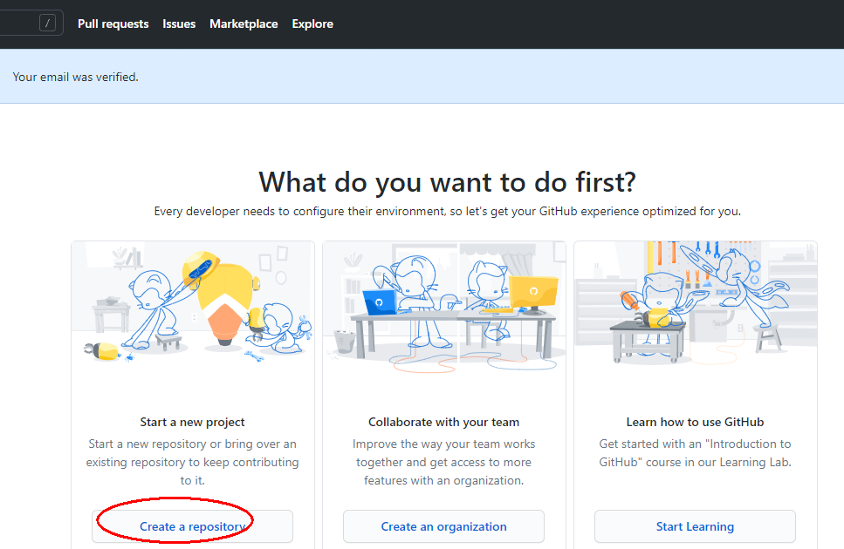
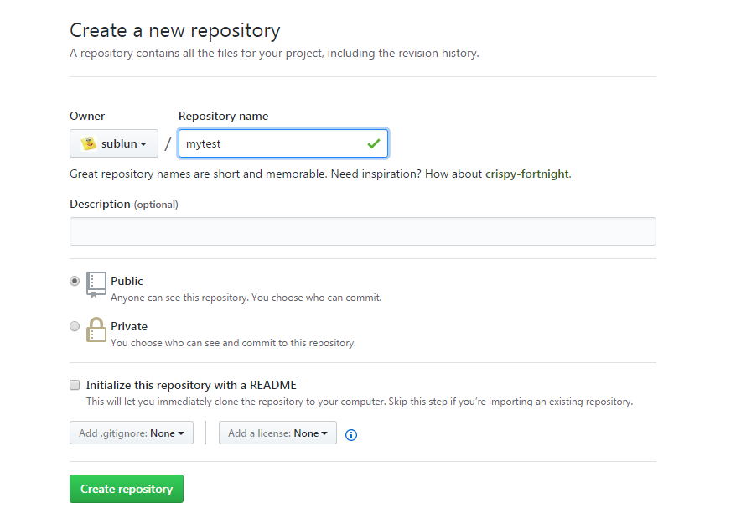
点击“create repository”按钮仓库就创建成功了。
Github支持两种同步方式“https”和“ssh”。如果使用https很简单基本不需要配置就可以使用，但是每次提交代码和下载代码时都需要输入用户名和密码。如果使用ssh方式就需要客户端先生成一个密钥对，即一个公钥一个私钥。然后还需要把公钥放到githib的服务器上。这两种方式在实际开发中都用应用，所以我们都需要掌握。接下来我们先看ssh方式。

ssh协议

什么是ssh?
SSH 为 Secure Shell（安全外壳协议）的缩写，由 IETF 的网络小组（Network Working Group）所制定。SSH 是目前较可靠，专为远程登录会话和其他网络服务提供安全性的协议。利用 SSH 协议可以有效防止远程管理过程中的信息泄露问题。

基于密匙的安全验证
使用ssh协议通信时，推荐使用基于密钥的验证方式。你必须为自己创建一对密匙，并把公用密匙放在需要访问的服务器上。如果你要连接到SSH服务器上，客户端软件就会向服务器发出请求，请求用你的密匙进行安全验证。服务器收到请求之后，先在该服务器上你的主目录下寻找你的公用密匙，然后把它和你发送过来的公用密匙进行比较。如果两个密匙一致，服务器就用公用密匙加密“质询”（challenge）并把它发送给客户端软件。客户端软件收到“质询”之后就可以用你的私人密匙解密。

ssh密钥生成
在windows下我们可以使用 Git Bash.exe来生成密钥，可以通过开始菜单或者右键菜单打开Git Bash
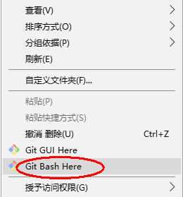
git bash 执行命令,生成公钥和私钥
命令: ssh-keygen -t rsa
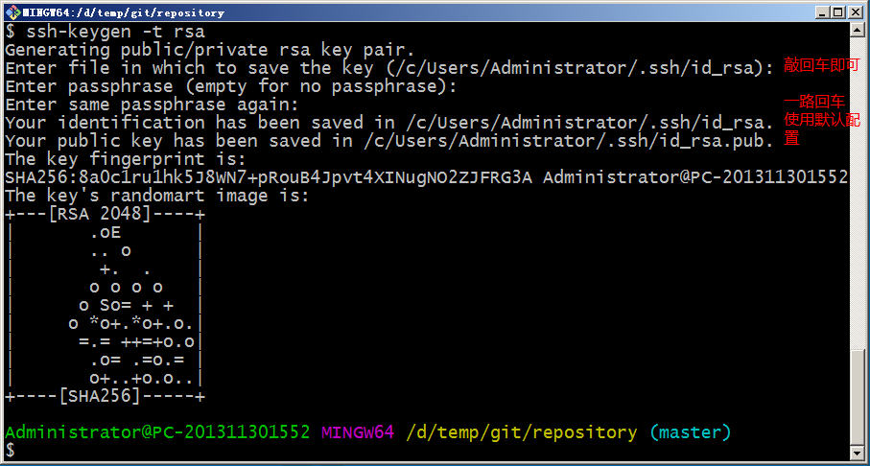
执行命令完成后,在window本地用户.ssh目录C:\Users\用户名\.ssh下面生成如下名称的公钥和私钥:
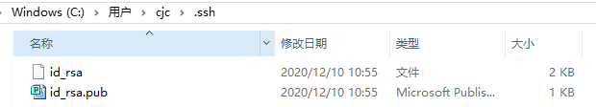

ssh密钥配置
密钥生成后需要在github上配置密钥本地才可以顺利访问。
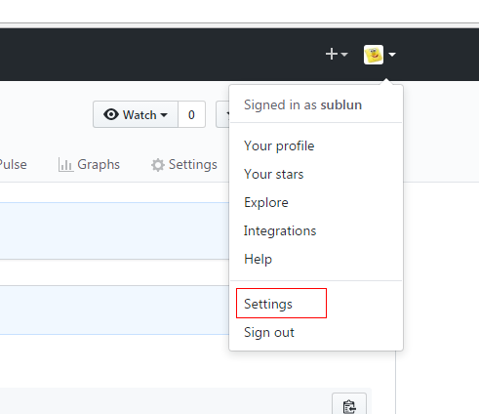
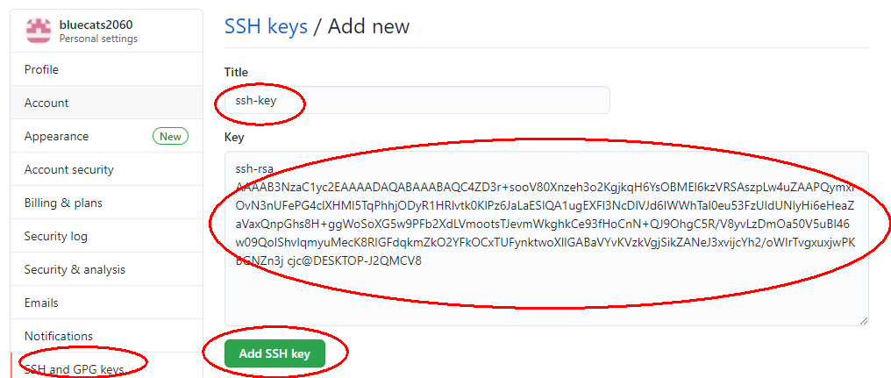
Title:随意取
在key部分将id_rsa.pub文件内容添加进去，然后点击“Add SSH key”按钮完成配置。

同步到远程仓库
同步到远程仓库可以使用git bash也可以使用tortoiseGit

使用git bash
在仓库所在的目录（D:\temp\git\repository）点击右键选择“Git Bash Here”，启动git bash程序。
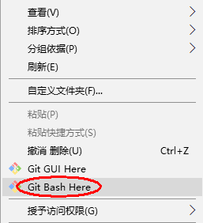
然后在git bash中执行如下语句：
origin是远程仓库的别名，可以是任意名称。
git remote add origin git@github.com:bluecats2060/mytest.git
git push -u origin master
注意：其中红色字体部分需要替换成个人的用户名。
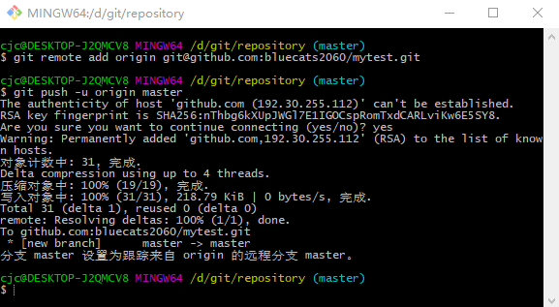
在github的仓库中可以看到项目已经上传
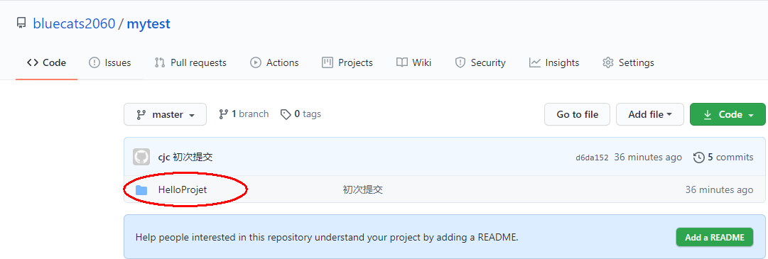

使用TortoiseGit同步
一、由于TortoiseGit使用的ssh工具是“PuTTY”git Bash使用的ssh工具是“openSSH”，如果想让TortoiseGit也使用刚才生成的密钥可以做如下配置：
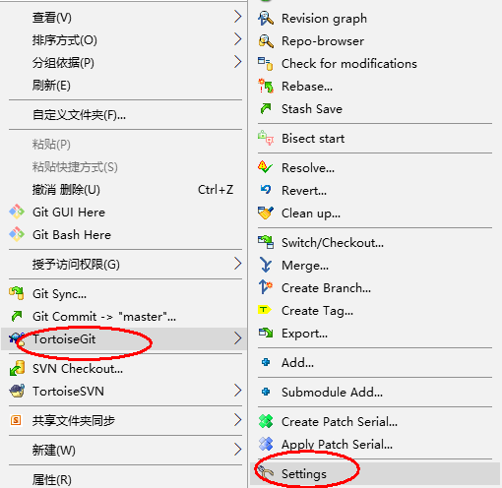
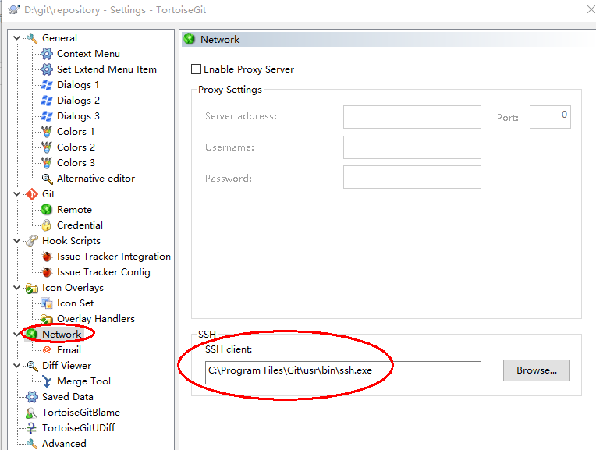
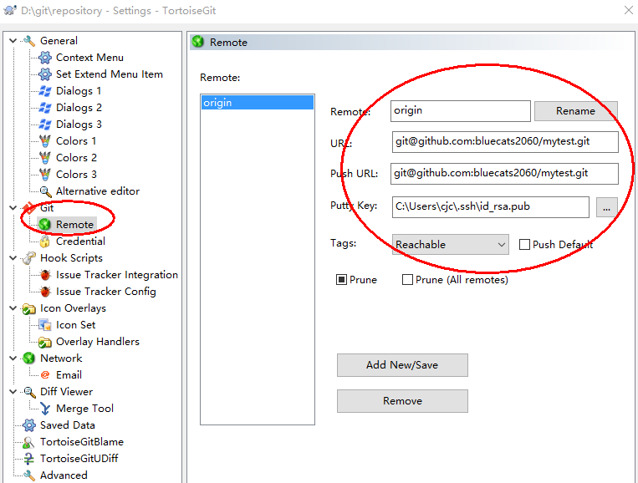
Url：远程仓库的地址
推送URL：也是相同的
Putty密钥：选择刚才生成的密钥中的私钥

- 同步。在本地仓库的文件夹中单击右键，选择“Git同步”
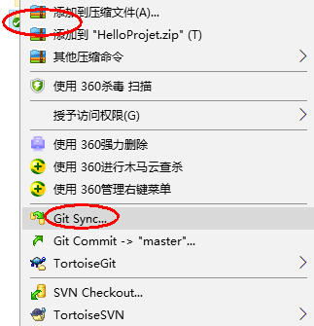
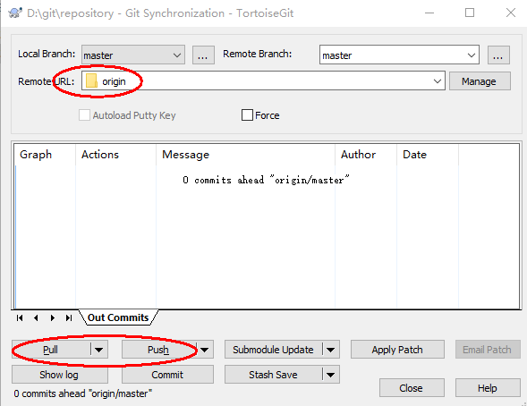
推送完成
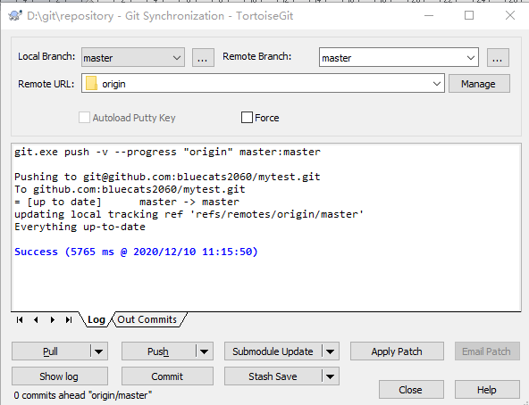

从远程仓库克隆
克隆远程仓库也就是从远程把仓库复制一份到本地，克隆后会创建一个新的本地仓库。选择一个任意部署仓库的目录，然后克隆远程仓库。

使用git bash
$ git clone git@github.com:bluecats2060/mytest.git
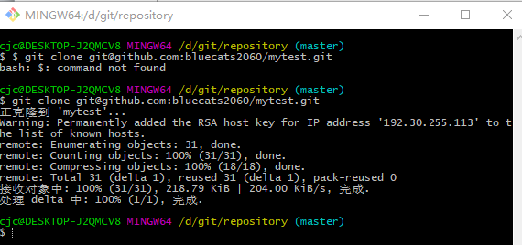

使用TortoiseGit
在任意目录点击右键：
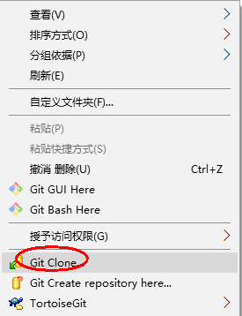
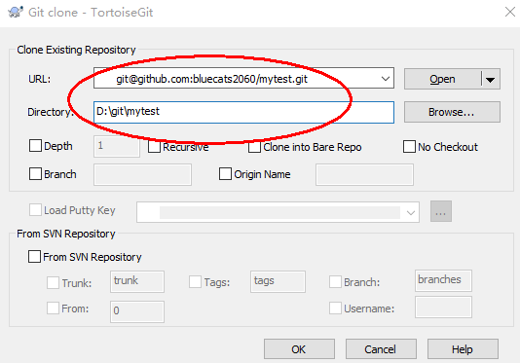
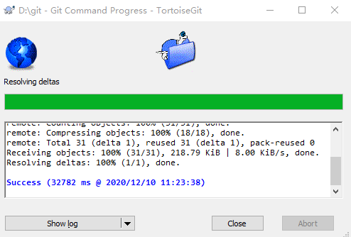

从远程仓库取代码
Git中从远程的分支获取最新的版本到本地有这样2个命令：
- git fetch：相当于是从远程获取最新版本到本地，不会自动merge（合并代码）
- git pull：相当于是从远程获取最新版本并merge到本地
上述命令其实相当于git fetch 和 git merge
在实际使用中，git fetch更安全一些
因为在merge前，我们可以查看更新情况，然后再决定是否合并
如果使用TortoiseGit的话可以从右键菜单中点击“拉取”（pull）或者“获取”（fetch）
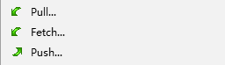

推送修改的文件及冲突解决
1）从git上克隆一个仓库
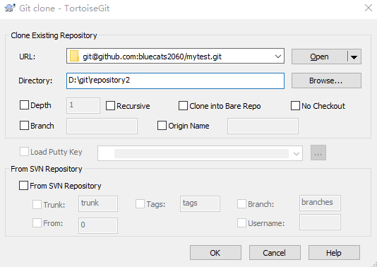
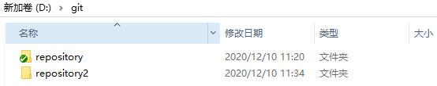
提交repository2
2）在repository添加文件
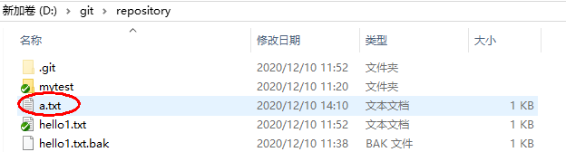
提交本地仓库
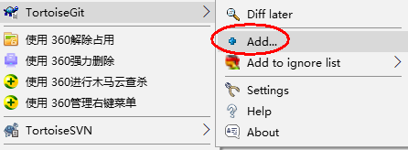
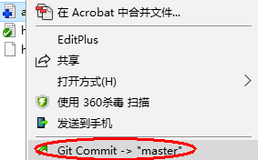
添加后
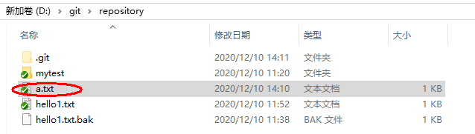
此时在git上并没有a.txt文件
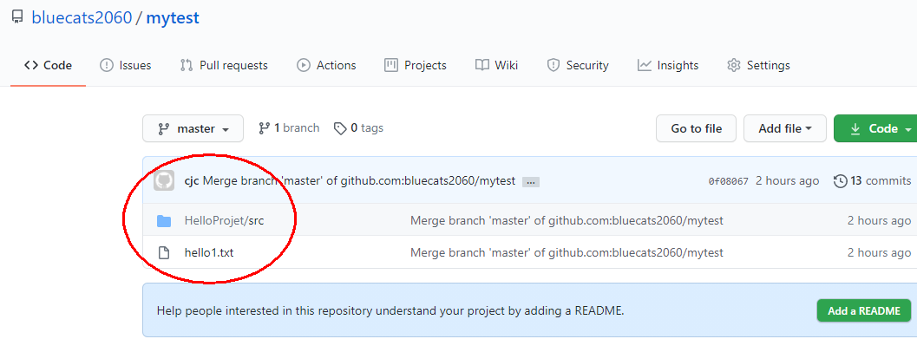
将a.txt同步到git
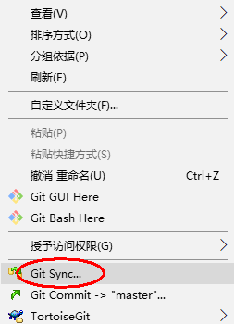
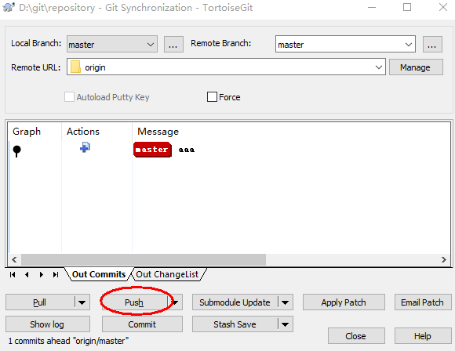
注意如果有其它的开发人员上传了修改文件，导致git上的文件和你本地的文件有不同，则会报错，此时先要让你自己的仓库文件同步git上的被修改过的文件，即用pull先获取git上的最新文件内容。
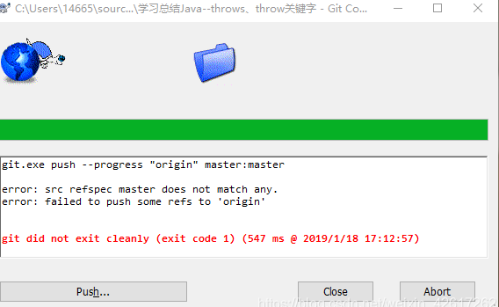
将a.txt同步到git
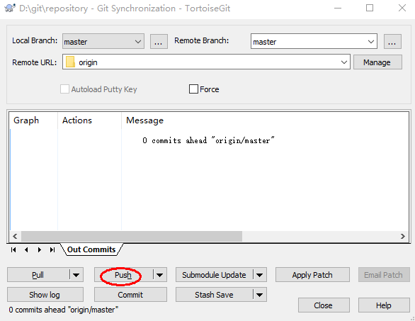
查看git,a.txt已经同步了。
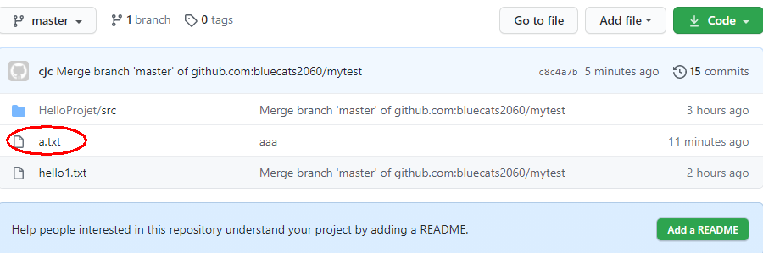
3）repository2拉取git上的文件
将a.txt从git上拉取到本地仓库repository2
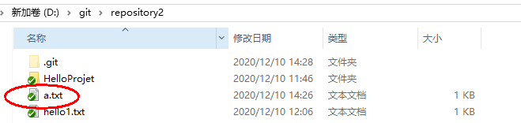
4）修改repository2的a.txt
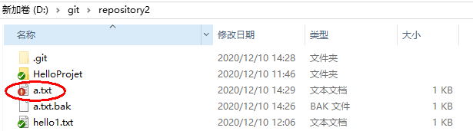
将a.txt同步到git
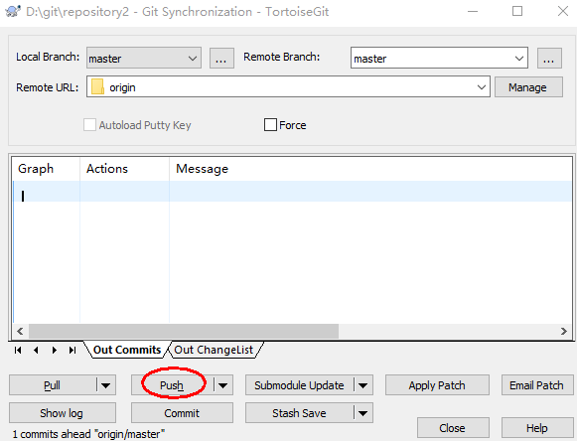
此时git上a.txt内容
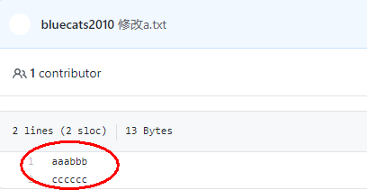
5）修改repository的a.txt
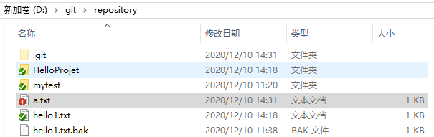
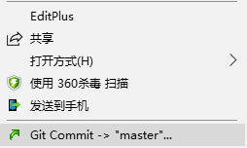

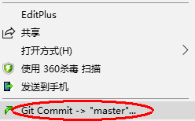
此时也想将a.txt同步到git
a.txt内容是
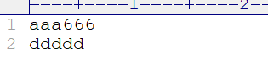
与git上a.txt内容已经不一样了。
尝试同步
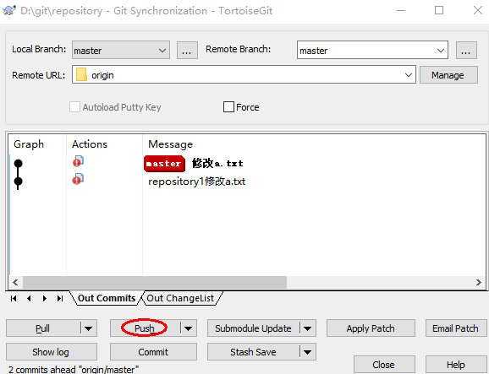
报错
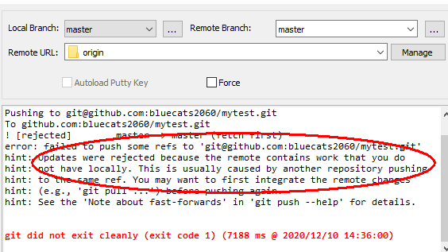
此时需要先从git上pull最新的a.txt,再手工处理。
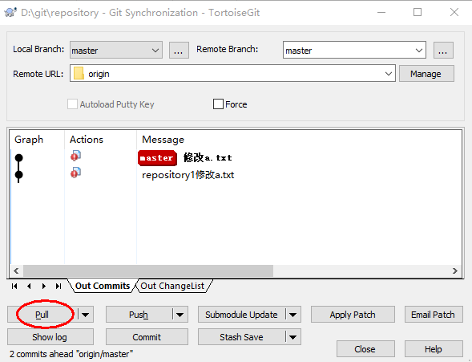
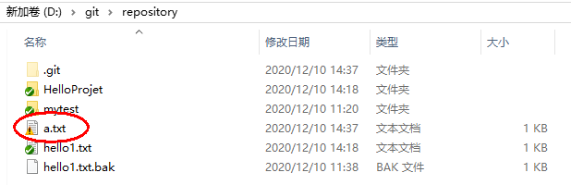
打开a.txt
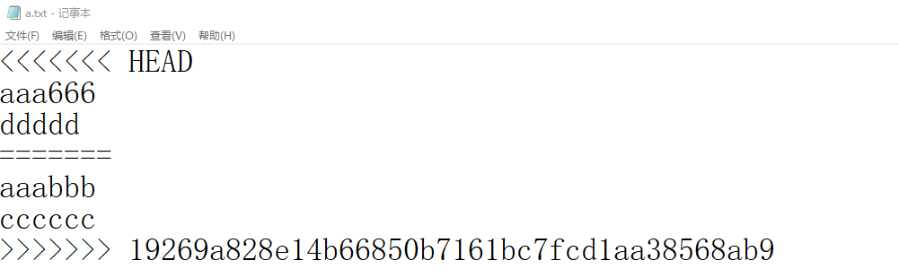
自己手工修改
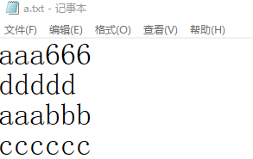
修改后告诉git
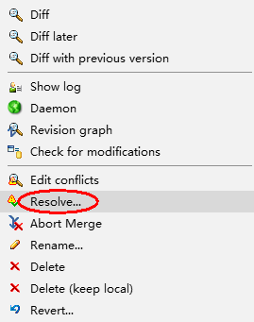
再次同步a.txt
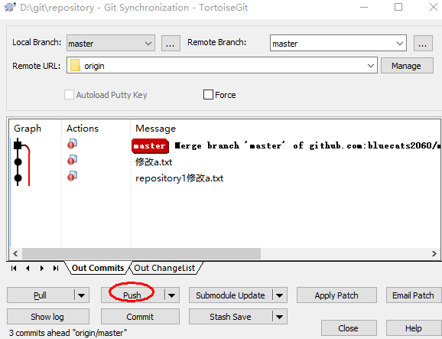
查看git上a.txt文件
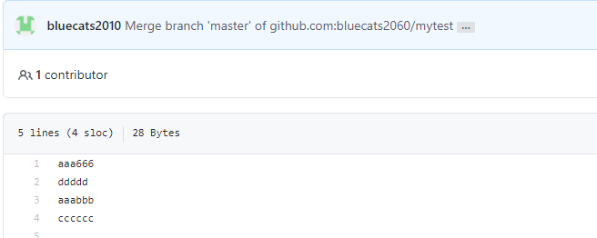

删除仓库
点击进入你要删除的repository，如下图，点击右侧的Settings
在该Repo的Settings页面最下方有Delete this repository 按钮

分支管理

创建合并分支
在我们每次的提交，Git都把它们串成一条时间线，这条时间线就是一个分支。截止到目前，只有一条时间线，在Git里，这个分支叫主分支，即master分支。HEAD指针严格来说不是指向提交，而是指向master，master才是指向提交的，所以，HEAD指向的就是当前分支。
一开始的时候，master分支是一条线，Git用master指向最新的提交，再用HEAD指向master，就能确定当前分支，以及当前分支的提交点：
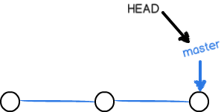
每次提交，master分支都会向前移动一步，这样，随着你不断提交，master分支的线也越来越长。
当我们创建新的分支，例如dev时，Git新建了一个指针叫dev，指向master相同的提交，再把HEAD指向dev，就表示当前分支在dev上：
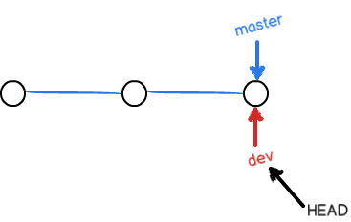
你看，Git创建一个分支很快，因为除了增加一个dev指针，改改HEAD的指向，工作区的文件都没有任何变化！

不过，从现在开始，对工作区的修改和提交就是针对dev分支了，比如新提交一次后，dev指针往前移动一步，而master指针不变：
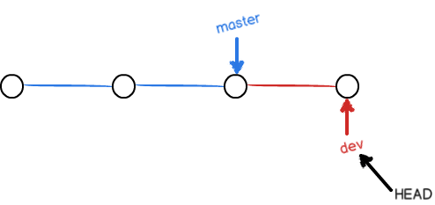
假如我们在dev上的工作完成了，就可以把dev合并到master上。Git怎么合并呢？最简单的方法，就是直接把master指向dev的当前提交，就完成了合并：
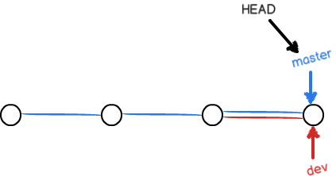
所以Git合并分支也很快！就改改指针，工作区内容也不变！
合并完分支后，甚至可以删除dev分支。删除dev分支就是把dev指针给删掉，删掉后，我们就剩下了一条master分支：
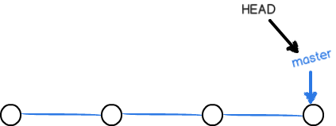
以上操作属于项目的发布版本的执行顺序，因为最终发布的是master分支，但是对于其它开发者，不应该在master分支上进行，应该建立子分支，而子分支最起码建立时应是当前的master分支的状态，而子分支一旦创建后，HEAD指针就会发生变化。
如果有新的提交，则master分支不会改变，只有dev分支会改变。但不管子分支怎么开发，也不是最新的发布版本，所有的发布版本都保存在master分支上，则必须将子分支与master分支进行合并。

使用TortoiseGit实现分支管理
使用TortoiseGit管理分支就很简单了。
分支有Bug分支、Feature分支
软件开发中，bug就像家常便饭一样。有了bug就需要修复，在Git中，由于分支是如此的强大，所以，每个bug都可以通过一个新的临时分支来修复，修复后，合并分支，然后将临时分支删除。
软件开发中，总有无穷无尽的新的功能要不断添加进来。
添加一个新功能时，你肯定不希望因为一些实验性质的代码，把主分支搞乱了，所以，每添加一个新功能，最好新建一个feature分支，在上面开发，完成后，合并，最后，删除该feature分支。

创建分支
在本地仓库文件夹中点击右键，然后从菜单中选择“创建分支”
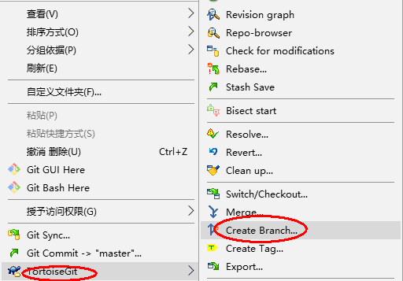
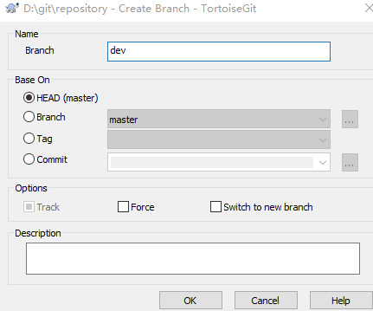
如果想创建完毕后直接切换到新分支可以勾选“切换到新分支”选项或者从菜单中选择“切换/检出”来切换分支：
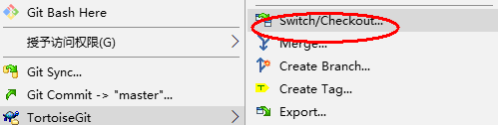
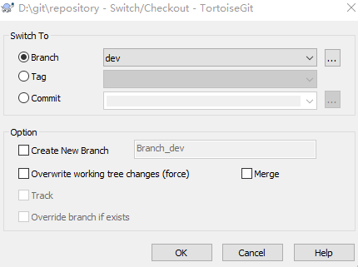

合并分支
分支切换到dev后就可以对工作区的文件进行修改，然后提交到dev分支原理的master分支不受影响。例如我们修改mytest.txt中的内容，然后提交到dev分支。
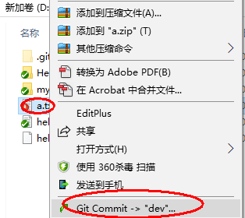
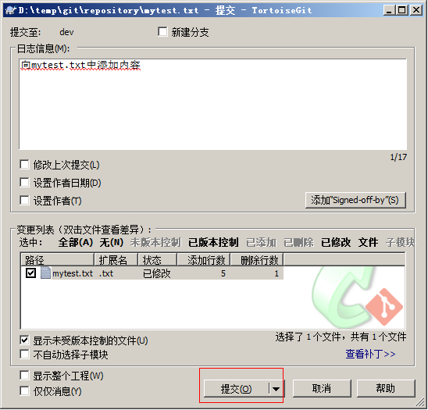
切换到master分支后还是原来的内容：
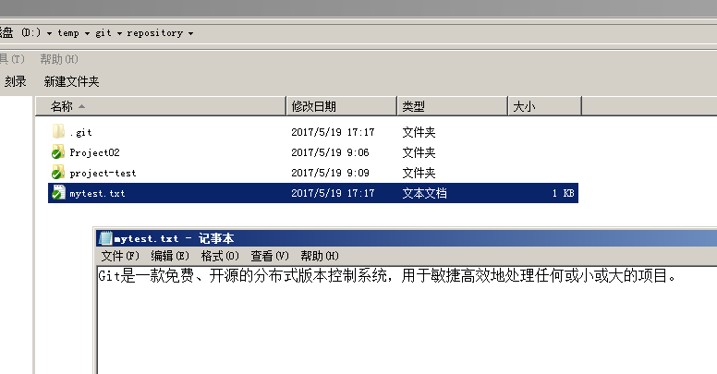
将dev分支的内容合并到master分支，当前分支为master。从右键菜单中选择“合并”
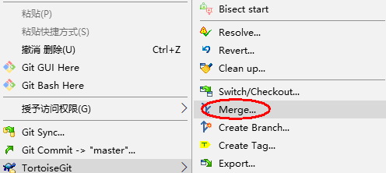
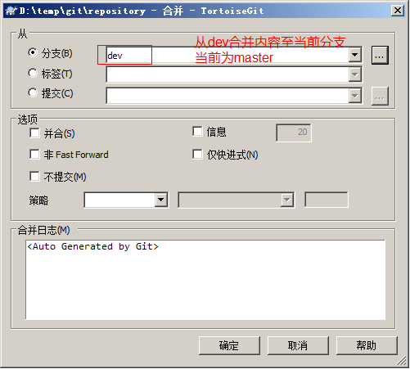
再查看a.txt的内容就已经更新了：

解决分支冲突
两个分支中编辑的内容都是相互独立互不干扰的，那么如果在两个分支中都对同一个文件进行编辑，然后再合并，就有可能会出现冲突。
例如在master分支中对mytest.txt进行编辑：
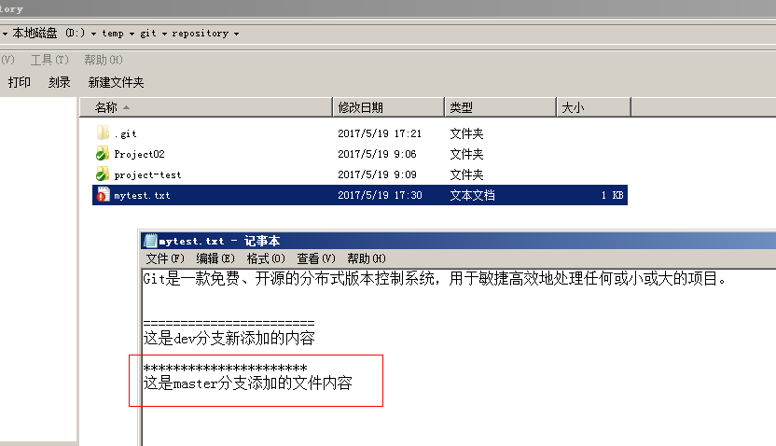
然后提交到版本库。
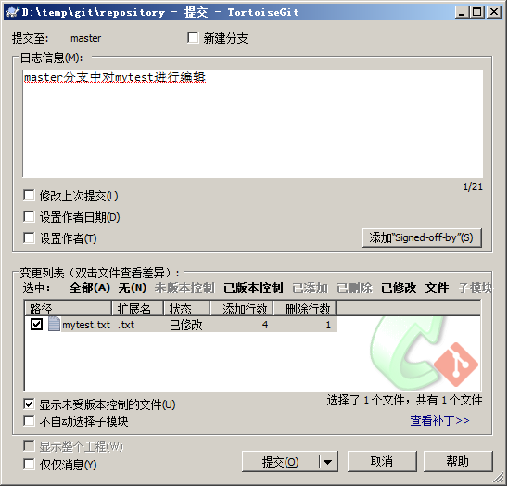
切换到dev分支，对mytest.txt进行编辑：

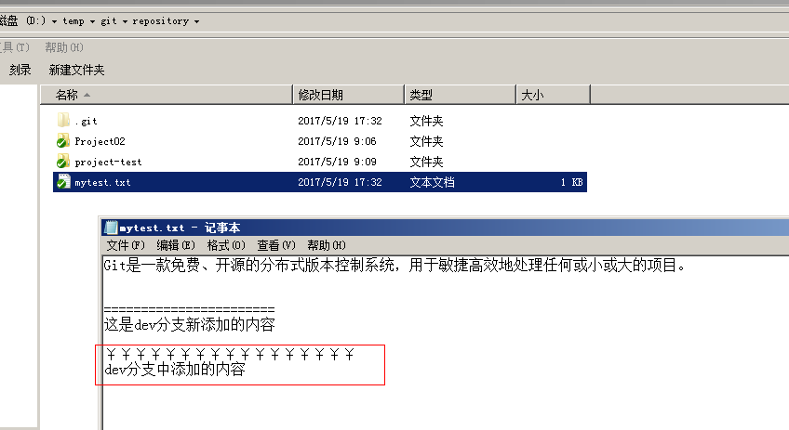
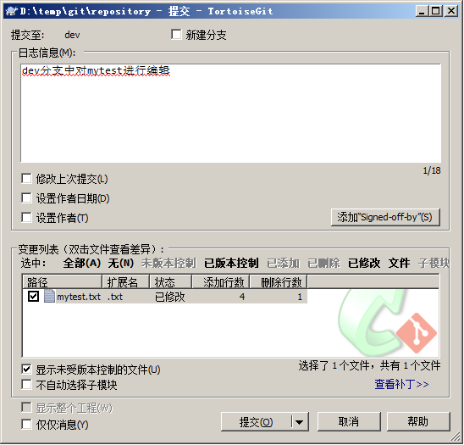
最后进行分支合并，例如将dev分支合并到master分支。需要先切换到master分支然后进行分支合并。
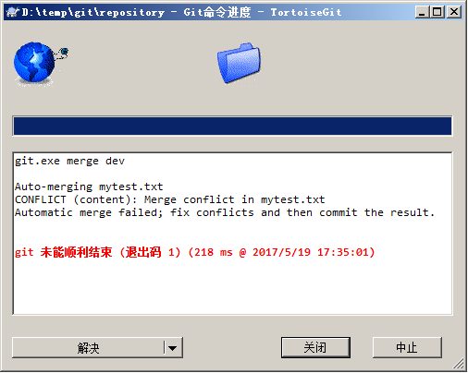
出现版本冲突。
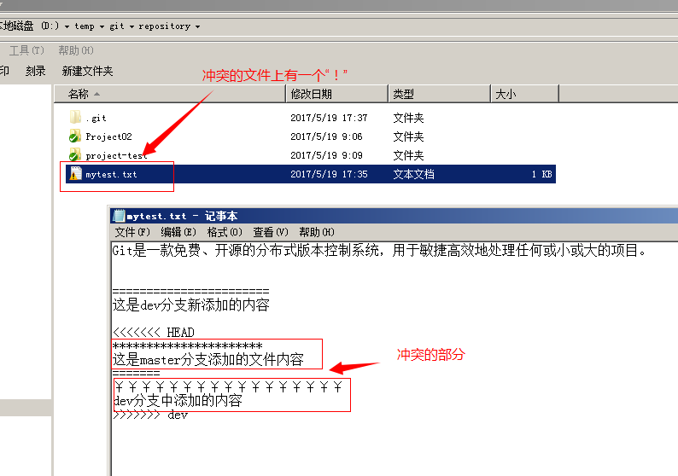
冲突需要手动解决。
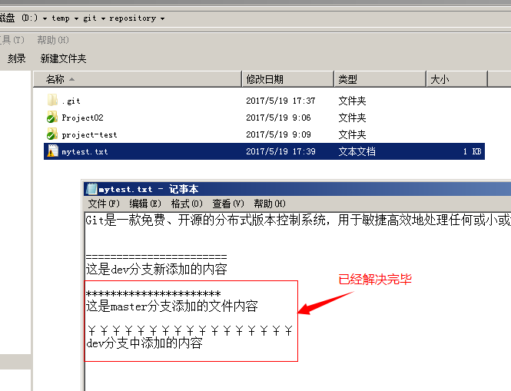
在冲突文件上单机右键选择“解决冲突”菜单项：
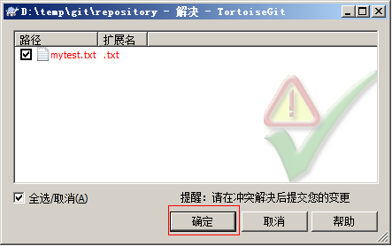
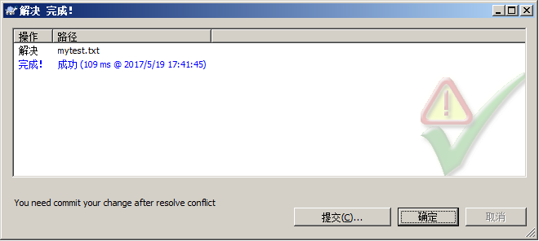
把冲突解决完毕的文件提交到版本库就可以了。

在IntelliJ IDEA中使用git

在Idea中配置git
安装好IntelliJ IDEA后，如果Git安装在默认路径下，那么idea会自动找到git的位置，如果更改了Git的安装位置则需要手动配置下Git的路径。
选择File→Settings打开设置窗口，找到Version Control下的git选项：
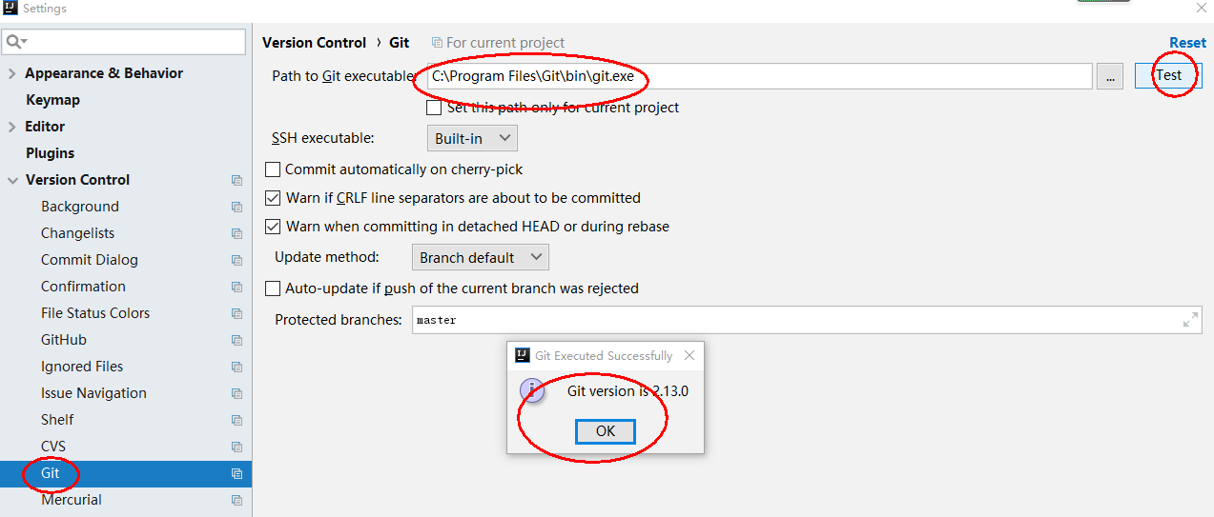
选择git的安装目录后可以点击“Test”按钮测试是否正确配置。

将工程添加至git
1）在idea中创建一个工程，例如创建一个java工程，名称为idealforgit，如下图所示：
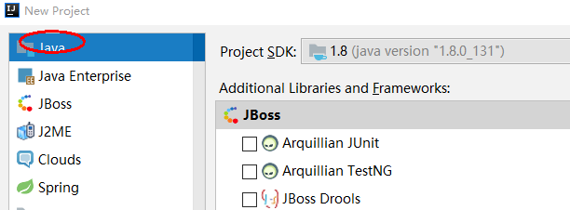
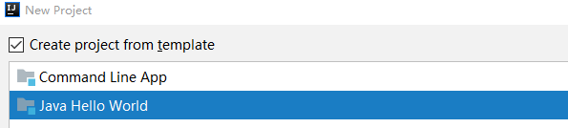
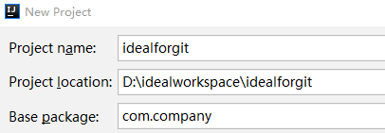
- 创建本地仓库
在菜单中选择“vcs”→Import into Version Control→Create Git Repository...
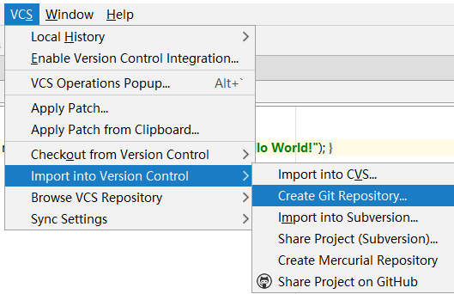
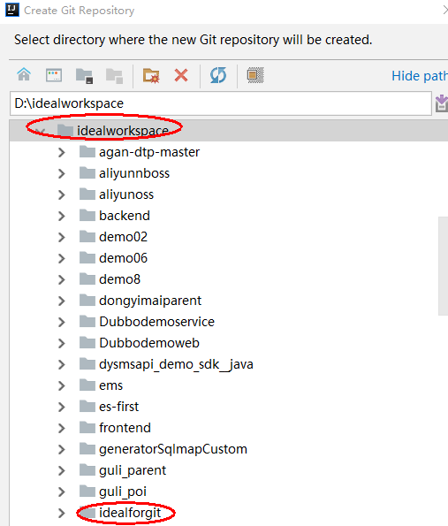
选择工程所在的上级目录。本例中应该选择idealworkspace目录，然后点击“OK”按钮，在工程的上级目录创建本地仓库，那么ideaforgit目录就是本地仓库的工作目录，此目录中的工程就可以添加到本地仓库中。也就是可以把ideaforgit工程添加到本地仓库中。
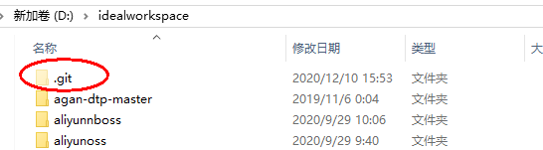
选择之后在工具栏上就多出了git相关工具按钮：
- 将工程添加至本地仓库

查看没有加入版本控制的文件
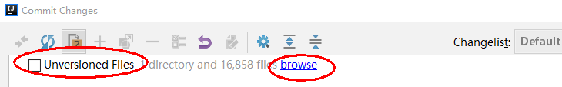
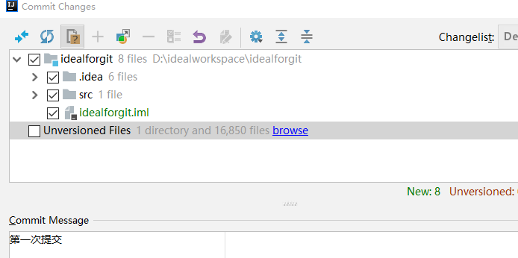
然后点击“commit”按钮，将工程添加至本地仓库。
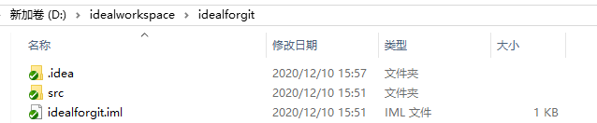
修改文件，查看历史
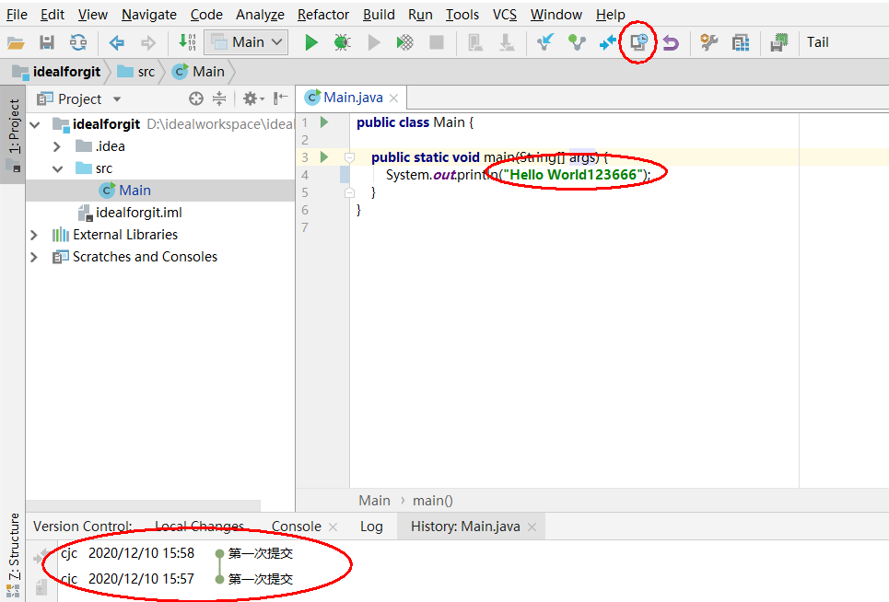
- 推送到远程
在github上创建一个仓库然后将本地仓库推送到远程。
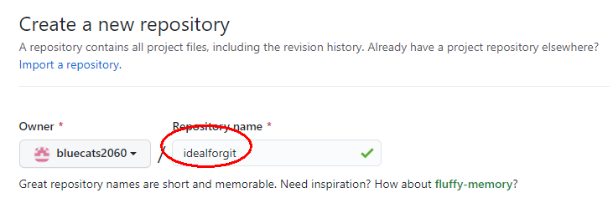
https地址
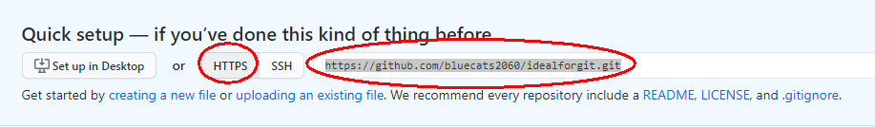
https://github.com/bluecats2060/testgit.git
在工程上点击右键，选择git→Repository→push，
或者在菜单中选择vcs→git→push
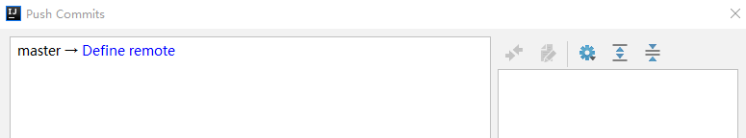
点击“Define remote”链接，配置https形式的URL，git形式的无法通过。然后点击OK
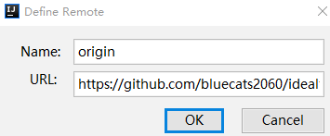
push
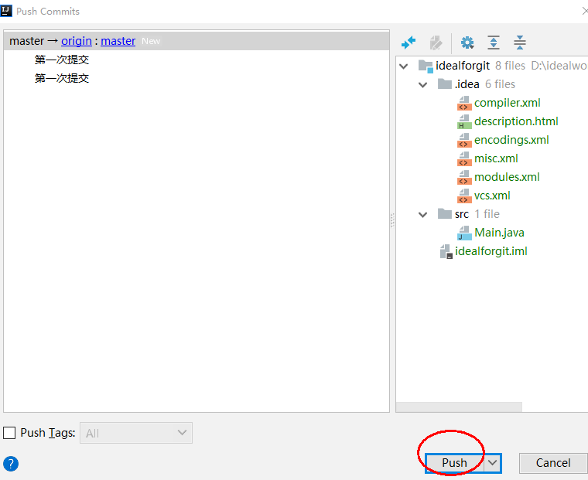
输入用户名和密码
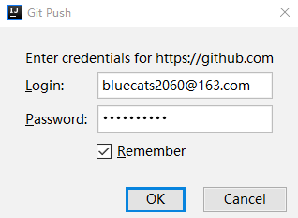
点击“push”按钮就将本地仓库推送到远程，如果是第一次配置推送需要输入github的用户名和密码。
远程仓库上传了idealforgit项目
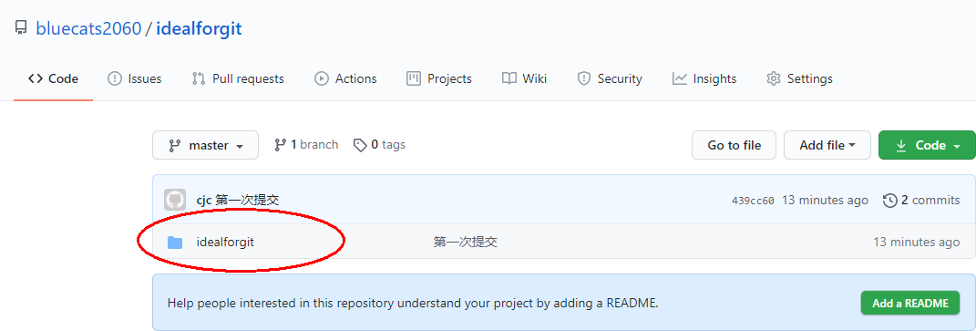

从远程仓库克隆
关闭工程后，在idea的欢迎页上有“Check out from version control”下拉框，选择git
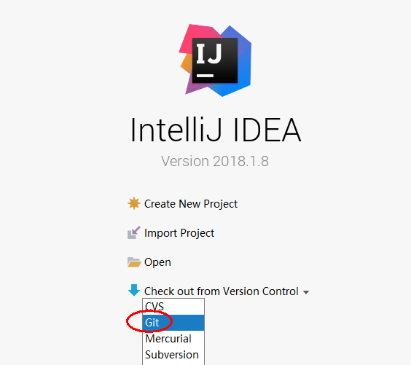
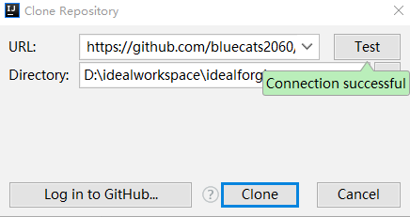
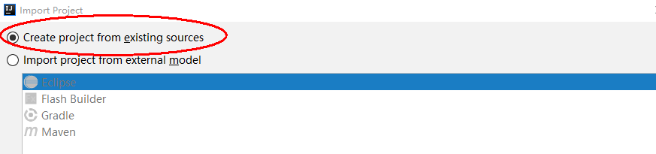
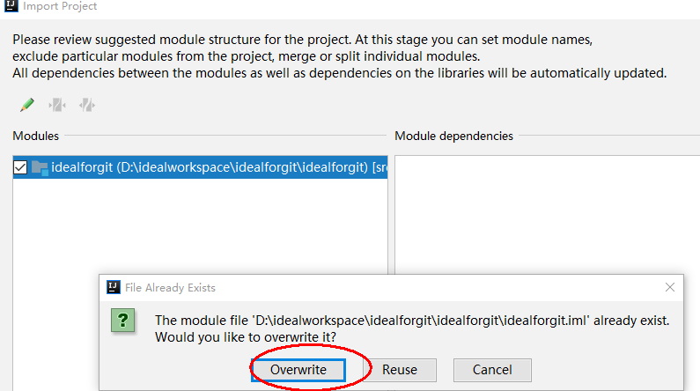
此处仍然推荐使用htts形式的url，点击“test”按钮后显示连接成功。
点击OK按钮后根据提示将远程仓库克隆下来，然后倒入到idea中。

从服务端拉取代码
如果需要从服务端同步代码可以使用工具条中的“update”按钮
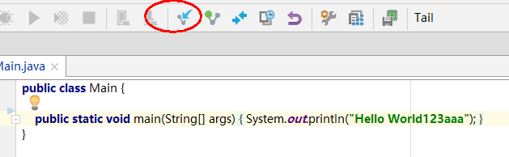分支:那个分支在上面就表示现在使用的是那个分支。
VCS-Git-Branches
